UNIVERSIDAD PRIVADA

ANTENOR ORREGO

FACULTAD DE INGENIERÍA

Proyecto de Ingeniería de Software II

**EMPRESA :** Deport Upao

**CURSO :** Ingeniería de Software II



**PROFESOR :** Mendoza Puerta , Henry

**INTEGRANTES :**

* Asmat Sánchez , Andrée
* Alvarez Galloso Ricardo
* Ñique Castro, Marco
* Llaro Silva, Miguel Ángel

TRUJILLO – PERÚ

**2017**



1. **Estudio Preliminar:**
   1. **Descripción de la Organización:**
      1. **Historia:**

Somos una empresa que se inició en Trujillo-Perú a partir del año 2002, con sede en la ciudad de Trujillo y dedicada a satisfacer la necesidad de indumentaria escolar, empresarial o promocional. Con experiencia de más de 13 años en el rubro de la Confección Textil.

* + 1. **Visión:**

Es posicionarnos como una empresa sólida en el sector textil de la mano con nuestros colaboradores, clientes y proveedores.

* + 1. **Misión:**

Es servir a nuestros clientes con total satisfacción, con las mejores materias primas y en los plazos establecidos.

* + 1. **Formalización:**

Estamos constituidos como **Mype** con el RUC: **20482157778** inscritos en el RENAMYPE y en el Registro Nacional de Proveedores con con los códigos: **B0165482** y **S0518206.**

* + 1. **Nuestros Servicios:**
* Confección ropa deportiva
* Bordados
* Estampados
  + 1. **Nuestros Productos:**
* Ropa Industrial
* Ropa Deportiva
  + 1. **Nuestros Clientes:**
* IEP "Franklin Roosevelt" - Av. America Oeste – Trujillo
* IEP "Von Humboldt" - Av. Daniel Hoyle – Trujillo
* IE "Cesar Vallejo" – Huamachuco
* IE "Jose Galvez" – Cajabamba
* IE "Huamborco" - Lluchubamba – Cajabamba
  + 1. **Organigrama:**
  1. **Descripción del Proceso de Negocio:**

En este proyecto nos enfocaremos en el area de Ventas, que es la encargada de la recepcion de solicitudes de cotizacion de pedidos y los pedidos en sí para la posterior fabricacion y venta de los mismos.

En el area de Ventas tenemos principalmente el ingreso de la solicitudes de cotizacion de pedido de un determinado cliente (Cliente Nuevo / Cliente ya existente en los registros de la empresa) asu ves tambien se detalla la talla y la cantidad y de a cuerdo a eso se estima un tiempo de entrega y precio a pagar, Seguido de eso si el cliente confirma el pedido se realizara la produccion. El problema radica en que la empresa necesita un catalogo de productos en linea para que sus clientes puedan realizar sus pedidos directamente desde su domicilio/local aqui es donde nosotros trabajaremos para implementar un sistema web en el cual el cliente pueda visualizar el catalogo de productos y las ofertas disponibles, asi como los formularios correspondientes para poder resalizar la cotizacion y/o el pedido del producto.

* 1. **Historias de Usuario:**

|  |  |  |
| --- | --- | --- |
| **Historia de Usuario** | | |
| **Número: 1** | **Usuario: cliente** | |
| **Nombre historia:** visualización de catálogo de productos | | |
| **Prioridad en negocio: Alta** | | **Riesgo en desarrollo: Media** |
| **Puntos estimados: 4** | | **Iteración asignada: 1** |
| **Descripción:**  Yo como cliente quiero consultar el catálogo de prendas para poder escoger un modelo que deseo obtener | | |
| **Observaciones:** Deseo ingresar a un catálogo virtual y tener un ambiente mas comodo. | | |

|  |  |  |
| --- | --- | --- |
| **Historia de Usuario** | | |
| **Número: 2** | **Usuario: cliente** | |
| **Nombre historia:** solicitud de cotización | | |
| **Prioridad en negocio: alta** | | **Riesgo en desarrollo: alta** |
| **Puntos estimados: 4** | | **Iteración asignada: 1** |
| **Descripción:**  Yo como cliente quiero pedir una cotización para poder realizar un pedido en base al tiempo, la cantidad y el precio. | | |
| **Observaciones:** | | |

|  |  |  |
| --- | --- | --- |
| **Historia de Usuario** | | |
| **Número: 3** | **Usuario:** operador de ventas | |
| **Nombre historia: respuesta de cotización de las solicitudes** | | |
| **Prioridad en negocio: media** | | **Riesgo en desarrollo: media** |
| **Puntos estimados: 4** | | **Iteración asignada: 1** |
| **Descripción:** yo como operador de ventas quiero ver y responder a las solicitudes de cotización para generar el pedido | | |
| **Observaciones:** | | |

|  |  |  |
| --- | --- | --- |
| **Historia de Usuario** | | |
| **Número: 4** | **Usuario:** Operador de ventas | |
| **Nombre historia: modificación de pedido con tiempo limitado** | | |
| **Prioridad en negocio: Media** | | **Riesgo en desarrollo: Media** |
| **Puntos estimados: 4** | | **Iteración asignada: 1** |
| **Descripción:** yo como operador de ventas quiero poder modificar el pedido del cliente en caso haya un error de este, requiere de un periodo de 24 horas después de haber hecho el pedido para poder brindar la mejor atención. | | |
| **Observaciones:** | | |

|  |  |  |
| --- | --- | --- |
| **Historia de Usuario** | | |
| **Número: 5** | **Usuario:** operador de ventas | |
| **Nombre historia: consultar stock de materia prima** | | |
| **Prioridad en negocio: Alta** | | **Riesgo en desarrollo: media** |
| **Puntos estimados: 4** | | **Iteración asignada: 1** |
| **Descripción:** yo como operador de ventas quiero consultar el stock de la materia prima a mis proveedores para poder elaborar un pedido. | | |
| **Observaciones:** | | |

|  |  |  |
| --- | --- | --- |
| **Historia de Usuario** | | |
| **Número: 6** | **Usuario:** operador de ventas | |
| **Nombre historia: respuesta a las solicitudes de cotización** | | |
| **Prioridad en negocio: Alta** | | **Riesgo en desarrollo: Alta** |
| **Puntos estimados: 4** | | **Iteración asignada: 1** |
| **Descripción:** yo como operador de ventas tengo 48 horas para responder a las solicitudes de mis clientes y poder elaborar el pedido. | | |
| **Observaciones:** | | |

|  |  |  |
| --- | --- | --- |
| **Historia de Usuario** | | |
| **Número: 7** | **Usuario:** operador de logística | |
| **Nombre historia: control de materia prima** | | |
| **Prioridad en negocio: media** | | **Riesgo en desarrollo: media** |
| **Puntos estimados: 4** | | **Iteración asignada: 1** |
| **Descripción:** yo como operador de logística quiero, mediante un inventario, llevar un control de materia prima para poder gestionarla | | |
| **Observaciones:** | | |

|  |  |  |
| --- | --- | --- |
| **Historia de Usuario** | | |
| **Número: 8** | **Usuario:** operador de logística | |
| **Nombre historia: listado de ofertas de materia prima** | | |
| **Prioridad en negocio: Alta** | | **Riesgo en desarrollo: media** |
| **Puntos estimados: 4** | | **Iteración asignada: 1** |
| **Descripción:** yo como operador de logística quiero poder ver las ofertas de los proveedores para reducir costos y minimizar el tiempo de llegada de la materia prima. | | |
| **Observaciones:** | | |

|  |  |  |
| --- | --- | --- |
| **Historia de Usuario** | | |
| **Número: 9** | **Usuario:** operador de logística | |
| **Nombre historia: validación de la oferta de materia prima** | | |
| **Prioridad en negocio: Alta** | | **Riesgo en desarrollo: Alta** |
| **Puntos estimados: 4** | | **Iteración asignada: 1** |
| **Descripción:** yo como operador de logística quiero poder, dentro de mi pedido de materia prima, tener una constancia de la oferta de mi proveedor. | | |
| **Observaciones:** | | |

|  |  |  |
| --- | --- | --- |
| **Historia de Usuario** | | |
| **Número: 10** | **Usuario:** proveedores | |
| **Nombre historia: Envio de ofertas** | | |
| **Prioridad en negocio: Alta** | | **Riesgo en desarrollo: media** |
| **Puntos estimados: 4** | | **Iteración asignada: 1** |
| **Descripción:** yo como proveedor quiero enviar ofertas de mi producto (materia prima) | | |
| **Observaciones:** | | |

|  |  |  |
| --- | --- | --- |
| **Historia de Usuario** | | |
| **Número: 11** | **Usuario:** proveedores | |
| **Nombre historia: Modificar ofertas** | | |
| **Prioridad en negocio: Media** | | **Riesgo en desarrollo: bajo** |
| **Puntos estimados: 4** | | **Iteración asignada: 1** |
| **Descripción:** yo como proveedor quiero poder modificar las ofertas de mi producto ya enviados | | |
| **Observaciones:** | | |

* 1. **Tareas de Usuario:**

|  |  |  |
| --- | --- | --- |
| **Tarea de Usuario** | | |
| **Número de Tarea:** 1 | **Historia de Usuario:** 1. visualización de catálogo de productos | |
| **Nombre Tarea: creación del catálogo de productos** | | |
| **Tipo de Tarea:** Desarrollo | | **Puntos Estimados:** |
| **Fecha Inicio:** | | **Fecha Fin:** |
| **Programador Responsable:** Equipo de Trabajo | | |
| **Descripción: El catalogo estará contenido dentro de un grid mostrando el nombre del producto y su descripción** | | |

|  |  |  |
| --- | --- | --- |
| **Tarea de Usuario** | | |
| **Número de Tarea:** 2 | **Historia de Usuario:** 2. solicitud de cotización | |
| **Nombre Tarea: creación de formularios para cotización** | | |
| **Tipo de Tarea:** Desarrollo | | **Puntos Estimados:** |
| **Fecha Inicio:** | | **Fecha Fin:** |
| **Programador Responsable:** Equipo de Trabajo | | |
| **Descripción: El formulario contendrá los datos del cliente y la descripción del pedido** | | |

|  |  |  |
| --- | --- | --- |
| **Tarea de Usuario** | | |
| **Número de Tarea:** 3 | **Historia de Usuario:** 3. **respuesta de cotización de las solicitudes** | |
| **Nombre Tarea: creación de formularios de respuesta** | | |
| **Tipo de Tarea:** Desarrollo | | **Puntos Estimados:** |
| **Fecha Inicio:** | | **Fecha Fin:** |
| **Programador Responsable:** Equipo de Trabajo | | |
| **Descripción: el formulario contendrá la respuesta del vendedor incluyendo el precio** | | |

|  |  |  |
| --- | --- | --- |
| **Tarea de Usuario** | | |
| **Número de Tarea:** 4 | **Historia de Usuario:** 4. **consultar stock de materia prima** | |
| **Nombre Tarea: creación de formularios de cotización para reenviar a los proveedores** | | |
| **Tipo de Tarea:** Desarrollo | | **Puntos Estimados:** |
| **Fecha Inicio:** | | **Fecha Fin:** |
| **Programador Responsable:** Equipo de Trabajo | | |
| **Descripción: se debe enviar la solicitud de cotización a todos los proveedores que tengo registrados** | | |

|  |  |  |
| --- | --- | --- |
| **Tarea de Usuario** | | |
| **Número de Tarea:** 5 | **Historia de Usuario:** 5. **respuesta a las solicitudes de cotización** | |
| **Nombre Tarea: notificar al encargado de ventas que debe responder las solicitudes** | | |
| **Tipo de Tarea:** Desarrollo | | **Puntos Estimados:** |
| **Fecha Inicio:** | | **Fecha Fin:** |
| **Programador Responsable:** Equipo de Trabajo | | |
| **Descripción: se implementará una ventana emergente para notificar al encargado de ventas que cuenta con solicitudes pendientes** | | |

* 1. **Prototipos:**

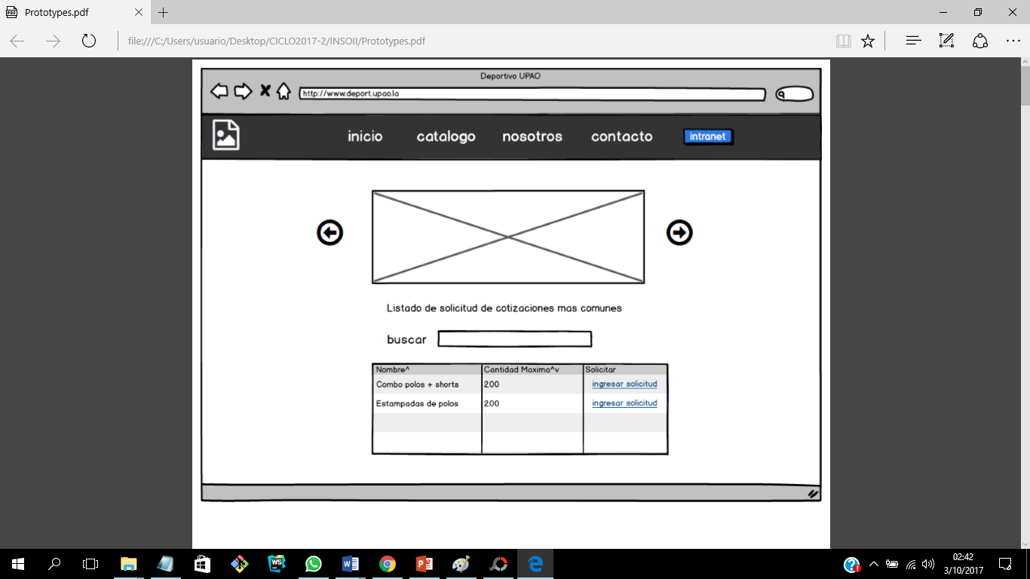

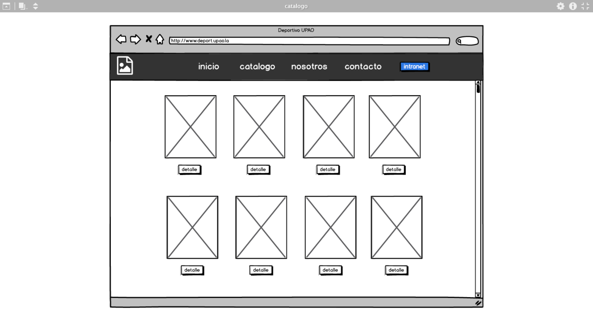

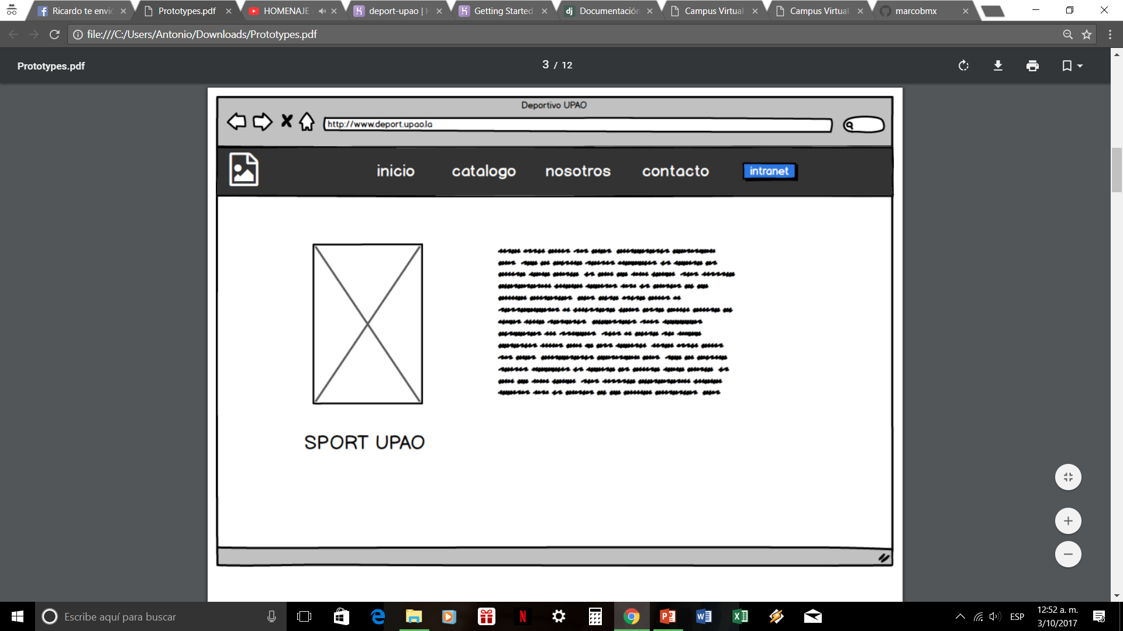

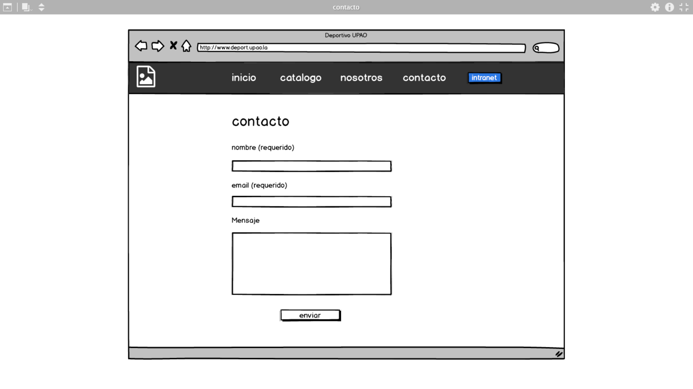

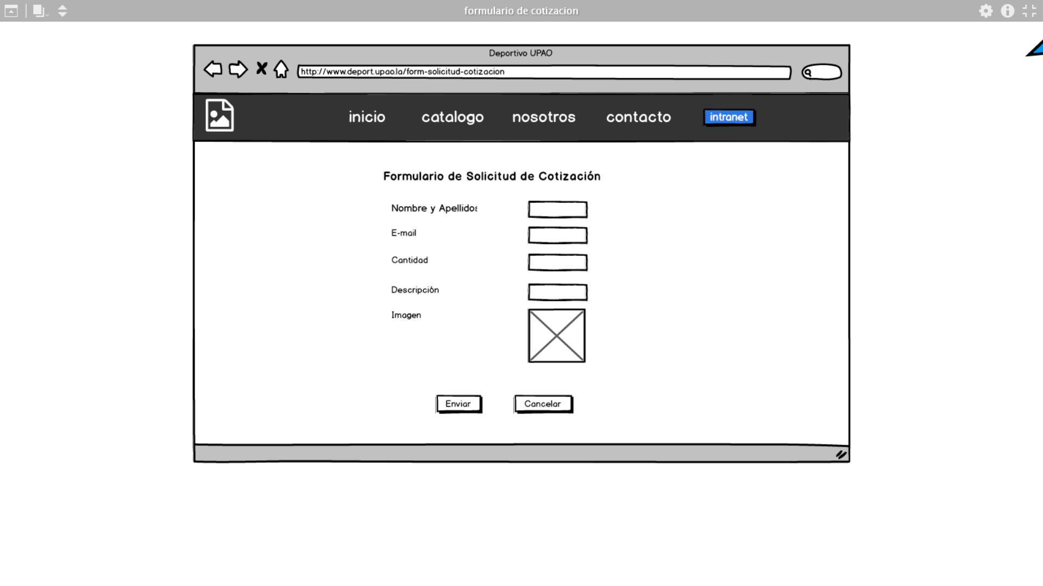

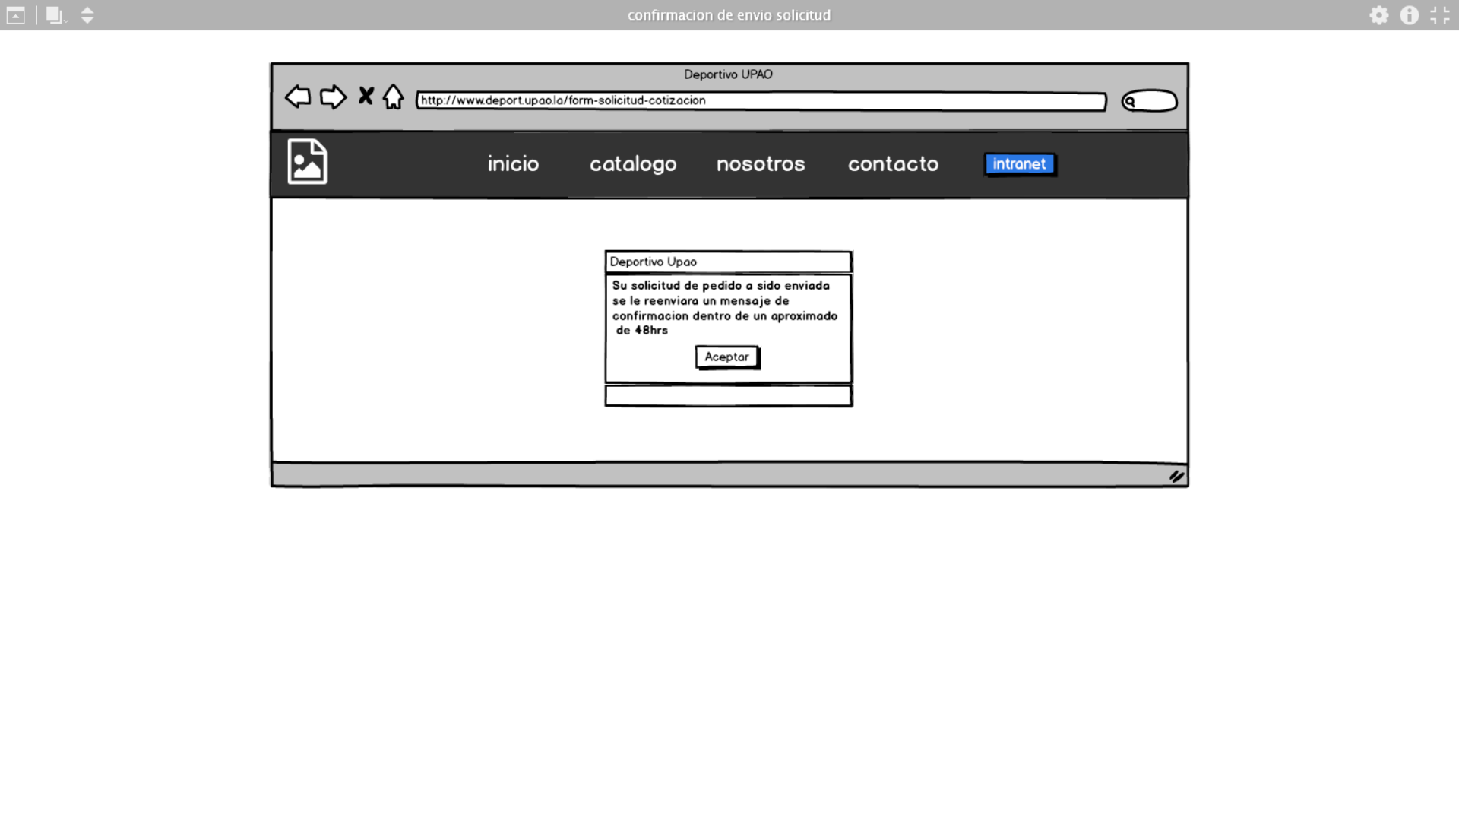

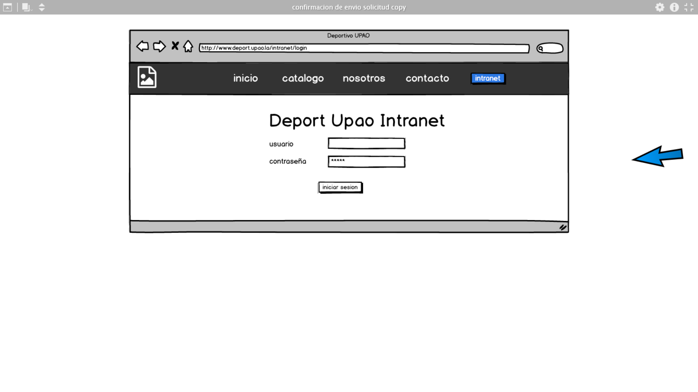

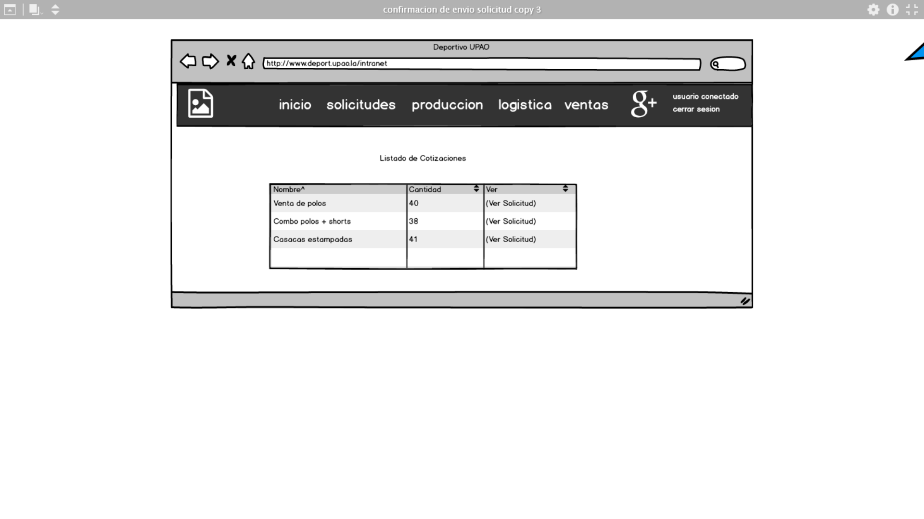

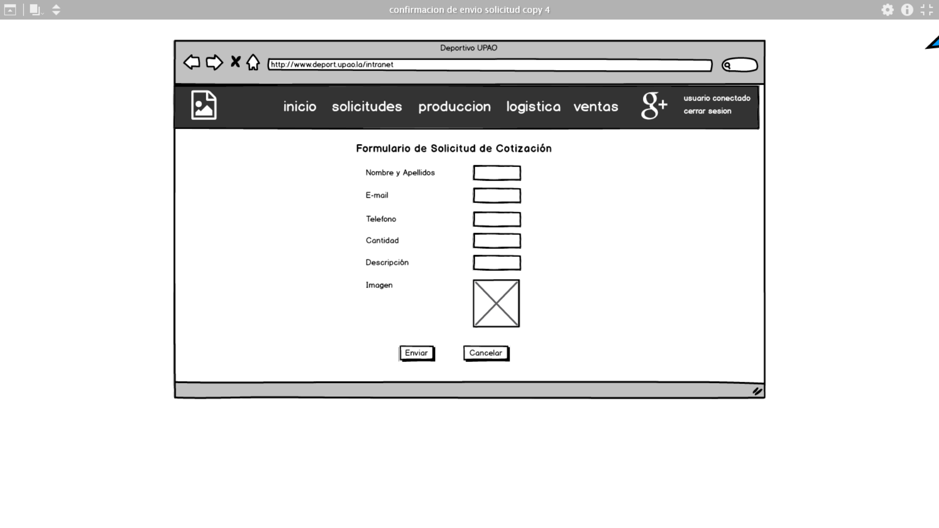

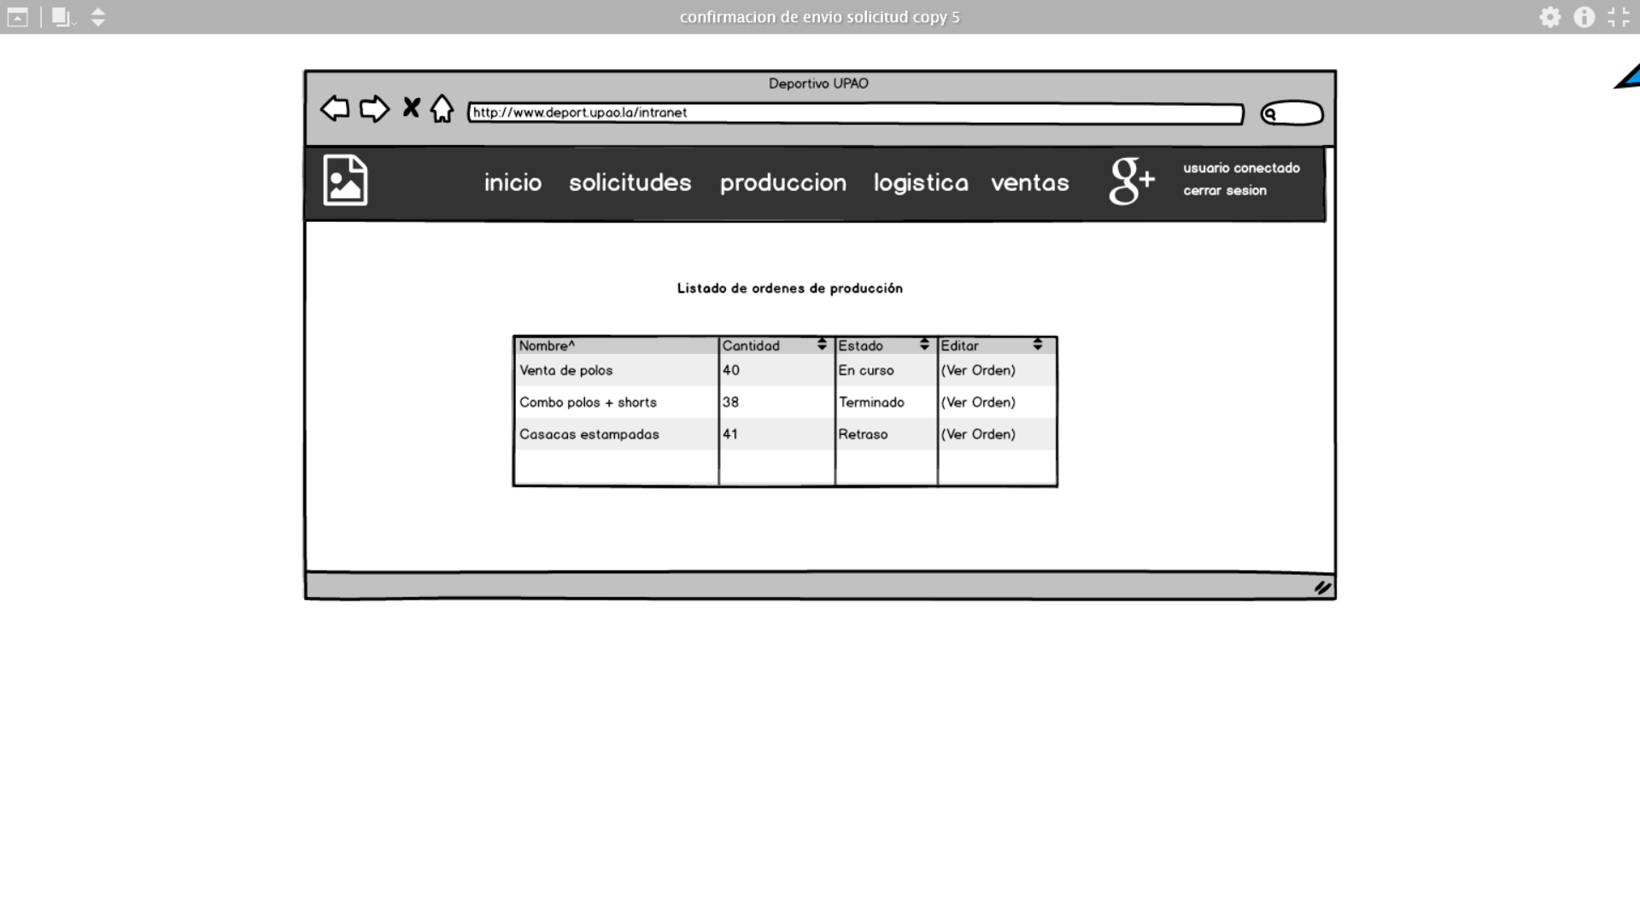

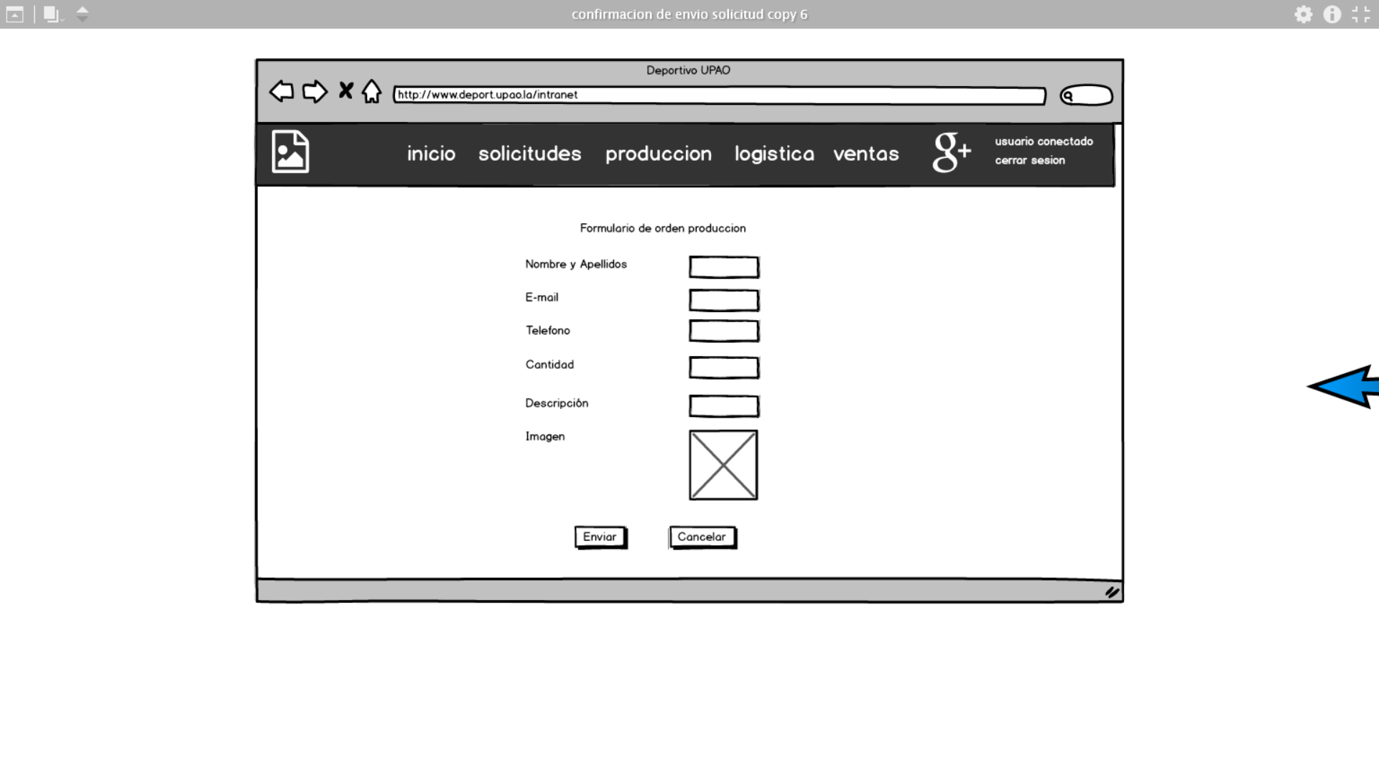

* 1. **Modelo Canvas**

